FAKULTET ORGANIZACIONIH NAUKA

UNIVERZITET U BEOGRADU

Prvi domaći zadatak iz predmeta

Internet tehnologije

**PHP aplikacija : Dokumentacija**

Student: Sreten Luković 1004/17

**Beograd, septembar 2022.**

**Opis aplikacije**

Ova PHP aplikacija je povezana sa bazom podataka „kosarkaskiklub“, koja čuva igrače, klubove i države njihovog porekla. Nad bazom su vršene osnovne operacije (INSERT, UPDATE, DELETE, SELECT). Za povezivanje sa bazom korišćen je fajl „konekcija.php“ i mysqli ekstenzija.

Na stranici „index.php“ tabeli je dodata mogućnost pretrage igrača po klubovima, uz korišćenje javascript poziva ka „skriptapretraga.php“.

U fajlu „registracija.php“ prilikom čitanja stringva iz tekstualnih polja korišćena je PHP funkcija trim() za rad sa stringovima. Takodje, prilikom unosa podataka o igračima, kreiraju se objekti klase Igrac, koji preko funkcije dodajIgraca() poyivaju SQL naredbu.

Funkcije include i require su korišćene za učitavanje fajla „konekcija.php“. Superglobalna varijabla kao što je $_POST je korišćena više puta za čitanje podataka sa formi. Forme su korišćene za unos i ažuriranje podataka u tabeli.

**Baza podataka sa 3 tabele:**

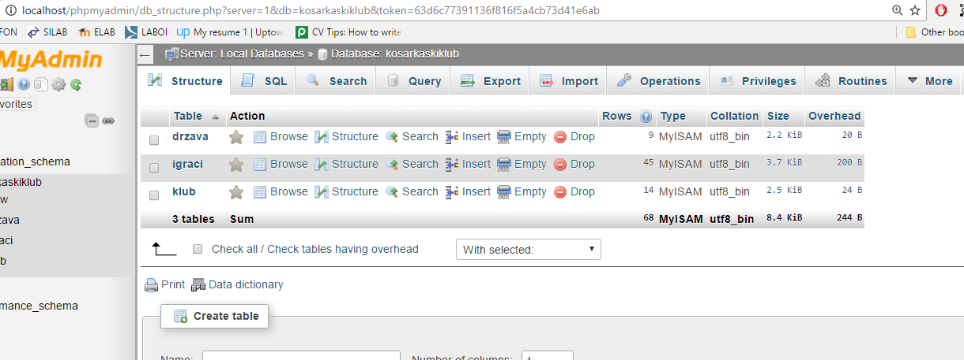

**Stranica index.php, koja prikazuje podatke iz baze, iz 3 spojene tabele:**

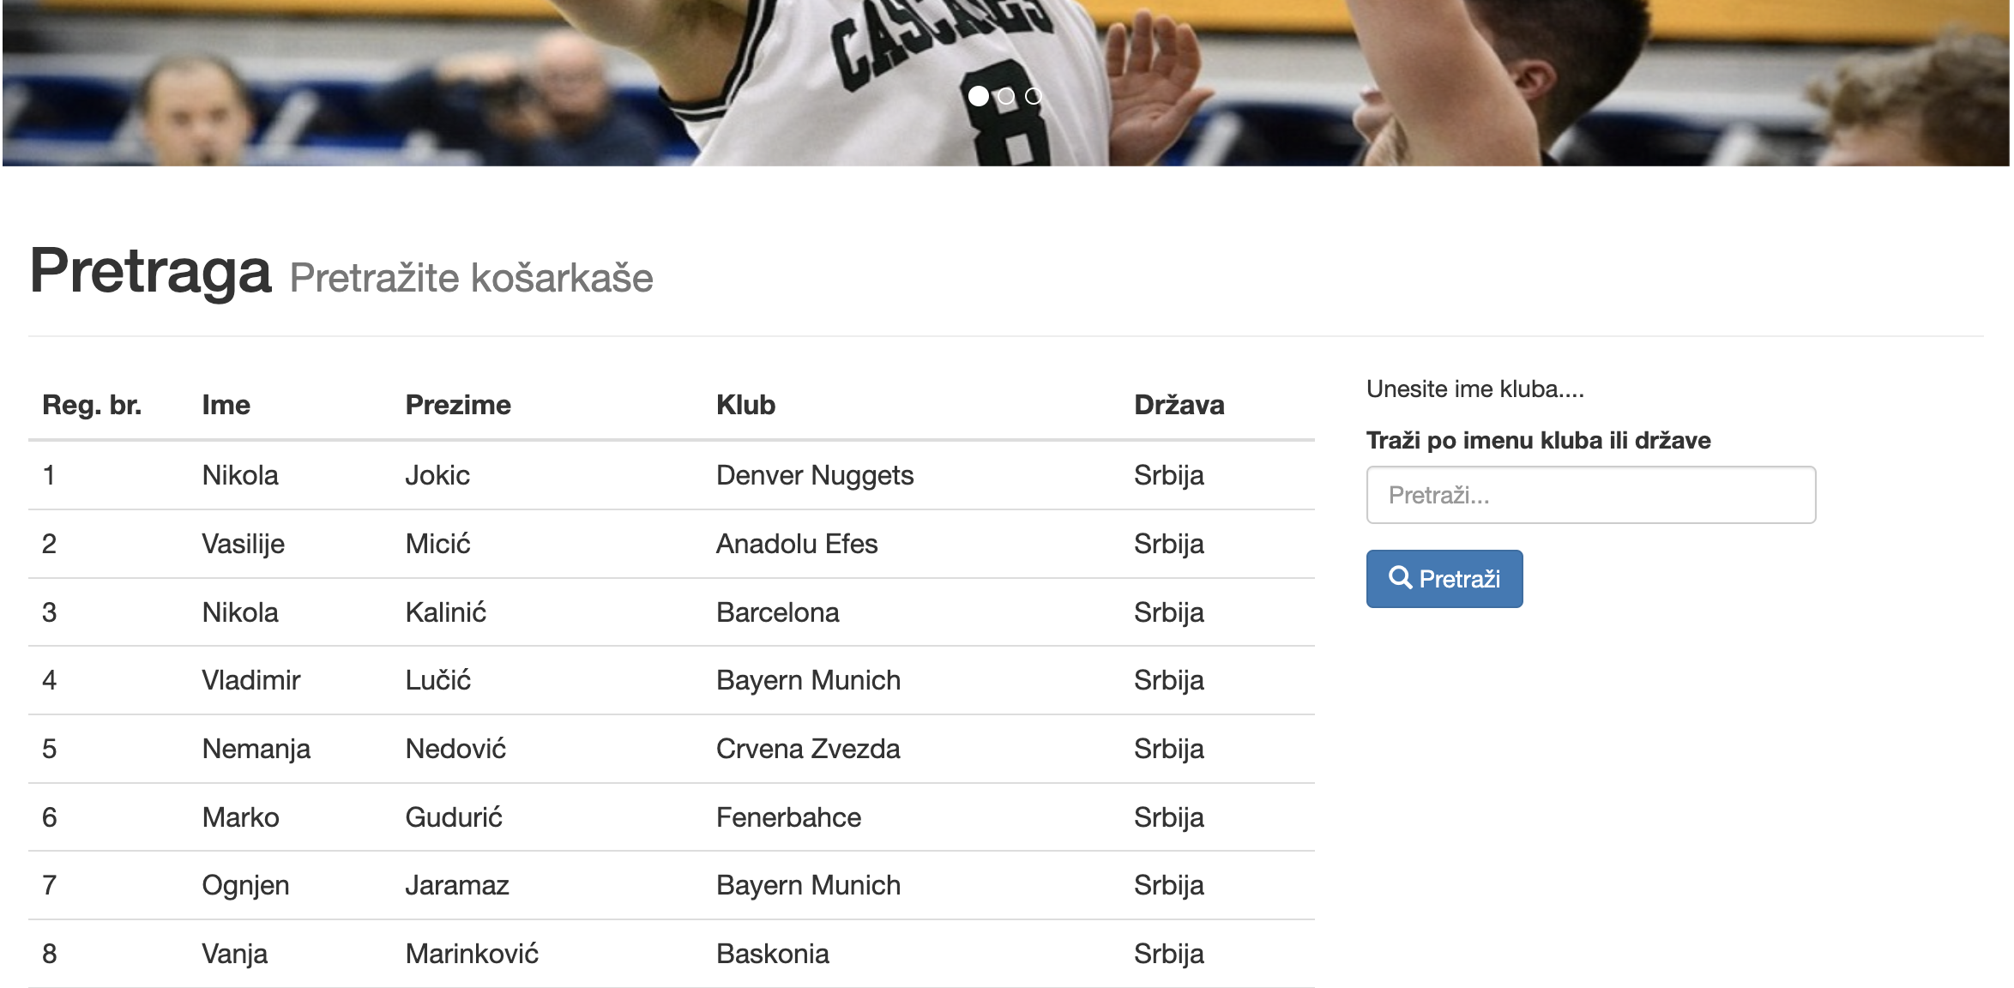

**Na stranici registracija.php, preko forme se uzimaju podaci koji se ubacuju u bazu:**

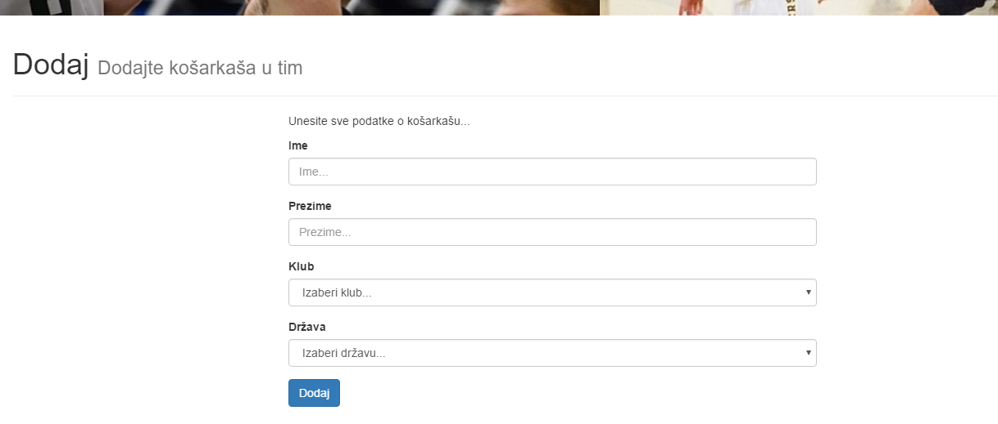

**Na stranici brisanje.php, igrač se briše iz baze podataka:**

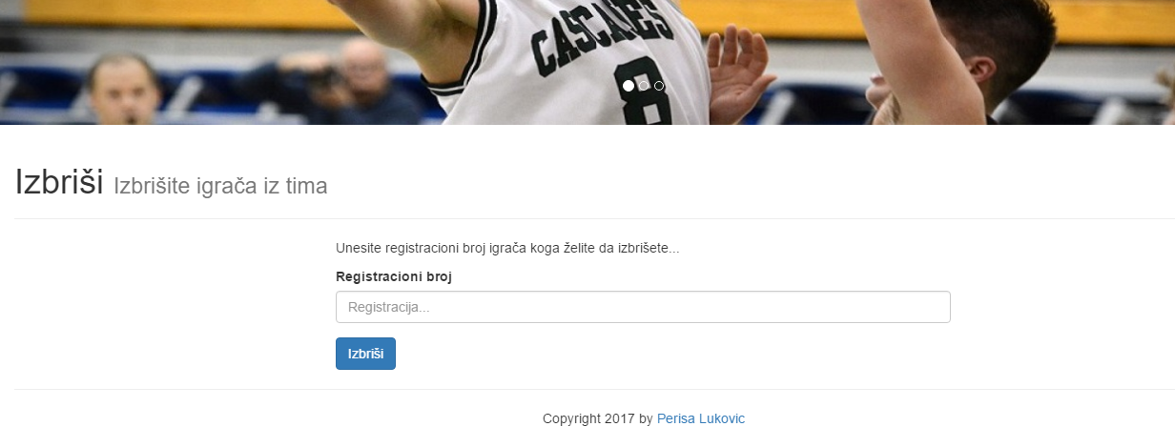

**Stranica izmena.php preko forme uzima podatke i ažurira tabelu:**

